实验六 实验报告
基本思想：逻辑回归是一种广义线性分类模型，通过将线性回归的输出经过Sigmoid函数映射到[0,1]区间，将其解释为事件发生的概率，从而实现二分类预测。
Sigmoid激活函数：将任意实数映射到(0,1)区间。g(z) = 1 / (1 + e^(-z))
假设函数模型：将输入特征与参数的线性组合送入Sigmoid，输出样本属于正类的概率。h_θ(x) = 1 / (1 + e^(-θᵀx))
代价函数：采用交叉熵损失。J(θ) = -1/m Σ[y·log(h) + (1-y)·log(1-h)]
梯度下降优化：通过计算代价函数每个参数的偏导数，沿负梯度方向迭代更新θ，最终收敛到最优解。∂J/∂θⱼ = 1/m Σ(h_θ(xⁱ) - yⁱ)·xⱼⁱ
第一类预测问题评估：
数据集：样本数量100，，特征维度2，正类60，负类40。
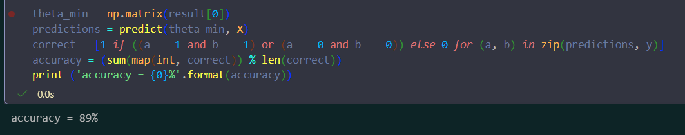
有5个漏录取和6个误录取，预测准确度为89%，表现良好。
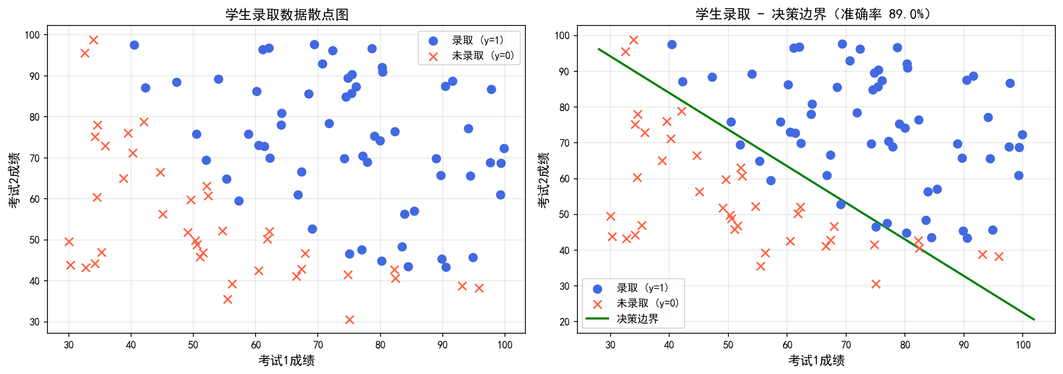
对数据进行可视化分析，决策边界方程：-25.161 + 0.206·x₁ + 0.201·x₂ = 0。

